江苏建筑职业技术学院

招标文件

项目：学生公寓家具（床、座椅）

编号：XGC/H-20180626-045

江苏建筑职业技术学院

2018年6月

学生公寓家具（床、座椅）项目招标文件

0 投标须知
0.1 投标人应认真阅读和充分理解招标文件中的所有内容，未按招标文件要求提供的投标文件和资料，可能导致投标文件被拒绝，其后果由投标人自己负责。
0.2 投标人被视为已了解本招标项目的全部内容，以及与履行合同有关的一切情况，本招标文件不再就此做任何解释。
0.3 投标人须自行承担所有参与投标的相关费用，无论结果如何，我单位在任何情况下均无义务和责任承担这些费用。
0.4 所有附录均是本文件不可分割的组成部分。
1 概述
1.1 为保证学生公寓学生座椅的安全质量，现决定以公开招标的方式采购该项目所需床铺。
1.2 本次招标的招标人为江苏建筑职业技术学院。
2 招标内容
本次招标的内容为床铺、座椅（详见附录A）（包括供货、运输、装卸、安装、调试、服务、旧床拆除费，税费等一切费用）。
3 质量及技术要求（见附录A）
4 投标人应具备的条件
具备下列条件的生产厂商或经销单位有资格参加本次投标：
a) 具有独立法人资格；
b) 投标人应独立参与投标，不接受联合体投标；
c) 投标人应具备及时供货和完善的售后服务能力；
d) 具有良好的企业资信，近年无不良业绩；
e) 所提供产品必须具有明确的生产厂家、型号、规格、说明书、合格证、质检报告等;
f) 自愿遵守本招标文件的要求。
5 投标文件要求
5.1 投标人应按拟投标段制作投标文件，每标段单独封装。投标文件应包括下列内容(按顺序装订)：
a) 投标书（附录B）；
b) 法定代表人身份证复印件或授权委托书(如有授权)原件和被委托人（代理人）身份证复印件（附录C）；
c) 企业营业执照、组织机构代码证、税务登记证复印件，或三证合一的证照复印件；
d) 投标人资格声明；
e) 产品和服务的符合性声明；
f) 相关资质证书复印件；
g) 国家规定的相关认证证书复印件（无规定的除外）、相关检测报告等；
h) 投标产品质量及质保年限、售后服务等有关承诺；
i) 证明投标人资信、业绩等的有效文件或其复印件；
j) 投标报价明细表（附录D）。
注1：以上复印件均必须加盖单位公章（红印），否则视为无效。
注2：投标报价明细表中的报价应用人民币表示。投标人应在投标报价明细表中写明投标产品的单价和投标总价。
注3：若投标产品需配备专用工具和仪器仪表，请详细列出专用工具和仪器仪表清单，清单中应注明数量、单价和总价。
5.1.1 投标人资格声明
作为投标文件的一部分，投标人须提供证明其有资格进行投标和有能力履行合同的声明文件。资格声明文件应达到招标人的要求。
a) 投标人具有提供相应产品和服务所需的财务、技术和生产（或销售）能力；
b) 投标人具有提供相应产品和服务所需的运送、维护、保养、修理、储存备品备件和售后服务等方面的能力。
5.1.2 产品和服务的符合性声明
作为投标文件的一部分，投标商须提交证明其拟供产品和服务符合招标文件要求的声明文件。该声明文件可以是文字资料、图纸和数据，并须提供相应的证明文件。该声明应包括（但不限于）以下内容：
a) 产品的主要技术性能和特点的详细描述；
b) 产品和服务的详细介绍，包括：投标产品的型号、规格、技术参数、技术条件、必要的图纸资料说明；
c) 产品和服务采用的标准；
d) 产品质量检测报告及其它可证明其产品和服务符合性的有效文件或其复印件。
5.1.3 投标人业绩应包括面向高校销售和服务的情况。
5.2 投标文件的装订和密封
5.2.1 投标文件须打印并装订，每标段报送正本一册、副本四册(副本可复印)。每份投标文件须清楚地标明“正本”或“副本”字样，正本与副本必须一致；若正本与副本不一致，以正本为准。
5.2.2 投标文件必须密封在专门的密封袋中，密封袋骑缝处用封条密封，加盖单位公章及法定代表人章，并在封袋正面写明招标人名称、项目名称及投标人名称。
5.3 投标文件如有修改和行间插字，必须在修改处加盖投标人法定代表人或代理人的印鉴。
5.4 投标人制作投标文件时， 对于5.1条款所列附录，只能进行填报，不得改变其格式。
6 投标报价
6.1投标人应认真阅读招标文件，详细列出招标文件要求的全部内容，并编写详细的投标报价明细表。
6.2投标报价应包含完成本项目所需的全部费用（包括投标人承诺的质量保证和售后服务费用），以及所购产品和服务所需缴纳的所有税费和货物发送到指定地点并安装调试所需的一切费用（包括技术资料和技术配合费、技术服务费、设计联络会费用、装车费、运费、卸车费、包装费等）。投标人不接受投标报价明细表之外的任何附加费用和报价。
6.3 投标报价不得高于同期市场的平均价。
6.4 投标人投标时须以人民币进行报价。
6.5 产品的价格为产品和服务的最终交付价格，不受任何因素的影响而调整。投标报价以投标报价明细表为准，招标人不接受任何形式的其它报价。
7 标书费用
招标文件售价人民币贰佰元，一经售出概不退还。
8 投标保证金
8.1 投标人在报送投标文件的同时，需交纳投标保证金（现金）人民币 5000 元（自带信封，现场封装，中标候选单位的投标保证金需扫描以下二维码打入学校帐户）。
8.2 未中标投标人的投标保证金，在开标结束后当天予以退还，不计利息。
8.3 在签订合同前，中标人需交纳履约保证金人民币 1万元，在切实履约且所供产品和服务验收合格后一周内予以退还，不计利息(招标人收到履约保证金后退还投标保证金）。
8.4 投标人出现下列情况，投标保证金或履约保证金不予退还。
a) 取消中标资格；
b) 中标后非因不可抗力拒绝签订合同；
c) 经查实，所供产品和服务不符合招标要求或合同约定的。
9 招标文件答疑
9.1 投标人如对招标文件的条款有疑问，应在收到标书48小时内以书面形式提交招标人。
9.2 2018 年7月2日9:30集体答疑，并组织投标人现场查看实物样品（所有投标人必须参加）。答疑地点：江苏建筑职业技术学院学15楼。
9.3 联系人：张老师 陆老师 电话: 0516-83889046
10 投标文件及样品报送截止时间与送达地点
10.1 投标文件报送
10.1.1 截止时间：2018年7月16日9:00
10.1.2 送达地点：江苏建筑职业技术学院行政楼403室
10.2 样品报送
10.2.1 组合床、上下铺以实物彩图形式报送，座椅以实物形式报送一把。
10.2.2座椅送达并安装完成时间：2018年7月16日8:30至9:00
10.2.3送达地点：江苏建筑职业技术学院行政4楼走廊
10.2.4样品需标注公司名称。
11 投标人资格审查
11.1 投标人资格审查时间：2018年7月16日8:30至9:00。
11.2 投标人须提供以下资料：
a) 企业营业执照、组织机构代码证、税务登记证的原件或副本原件，或三证合一的证照原件或副本原件；
b) 专业资质证书原件或副本原件（对生产厂商要求，按国家、地方和行业规定执行）；
c) 法定代表人身份证原件或授权委托书(如有授权)原件和被委托人身份证原件；
d) 环保认证证书；
以上资料不全将按资格审查不合格论处，取消其投标资格。
12 开标、评标、定标
12.1 投标人注意事项
12.1.1 通过资格审查的投标人方可参加开标。
12.1.2 参加本次投标的法定代表人或委托代理人必须参加开标、评标、定标活动的全过程。
12.1.3 参加投标的法定代表人或委托代理人必须提供按招标文件要求制作并密封的投标文件。
12.1.4 参加投标的法定代表人或委托代理人必须在投标时出示本人身份证件，交纳投标保证金。
12.1.5 无特殊理由投标文件未按规定时间送达的将取消投标资格。自开标之时起，招标人不再接收任何投标文件。
12.2 开标
12.2.1 开标时间：2018年7月16日，上午9:00
12.2.2 开标地点：江苏建筑职业技术学院行政楼403室
12.2.3 开标时，由投标人或者其推选的代表检查投标文件的密封情况，经确认无误后，由招标工作人员当众拆封。投标文件未按规定密封的，取消其投标资格。
12.2.4 投标文件的审查
12.2.4.1 开标后，招标工作人员将审查投标文件是否完整，是否有计算错误，文件是否恰当地签署，投标文件是否符合要求。如果单价和总价有差异，以单价为准，并对总价进行修改。若数字和文字表示的金额之间有差异，以文字金额为准，并对数字做相应修改。如投标人不接受上述修改，则视为不符合要求。
投标文件未按招标文件要求编制或提供资料不全的均将视为不符合要求。
12.2.4.2 在对投标文件进行详细评议前，投标人将审查每一投标人是否对招标文件的要求做出了实质性的响应。实质性的响应系指投标文件符合招标文件的所有条款、条件及规定而没有重大偏离或保留。
重大偏离或保留系指实质上影响到合同项下的供货范围、质量和性能，或指与招标文件有实质性不一致，限制了合同项下招标人的权力和投标人的义务。该重大偏离或保留将影响投标人的竞争地位。
本次招标所有报价的产品和服务其技术参数和承诺允许正偏离，不允许负偏离。
12.2.4.3 招标人确定投标文件的响应性是基于投标文件本身，而不依靠外部的补充证据。
招标人将拒绝被确定为非实质性响应的投标，投标人不能通过修正或撤销不符合之处而使其投标成为实质性响应的投标。
12.3 评标
12.3.1 招标人将对通过投标文件审查且被确定为实质性响应的投标进行评议。
12.3.2 评标人员
由学校招标工作委员会按规定确定评标委员会人员组成（除有明确规定必须参加者外，均从专家库中随机抽取）。
12.3.3 评标办法
招标人将本着公开、公平、公正、诚实信用、科学择优的原则进行评标。
本项目采用综合评分法，其中报价35分（满足招标文件要求且价格最低的投标报价为评标基准价，各投标人价格得分=（评标基准价÷各投标人报价）×35），产品质量45分（样品质量20分，质检报告、产品介绍等资料25分），业绩信誉5分（品牌信誉2.5分，业绩2.5分），承诺交货期限5分，质保及服务承诺10分（方案及承诺5分质保期5分）,满分100分。
12.3.4 投标文件的澄清
12.3.4.1为切实落实评标原则，招标人有权要求投标人以书面形式对其投标文件进行澄清。
12.3.4.2 澄清的书面资料必须经其法定代表人或委托代理人签字后方为有效，与投标文件具有同等的法律效力。
12.3.5 评委会按照评标办法对参加评标的投标进行评议后确定各投标人的排序，并当场公布。
12.4 定标
12.4.1 招标人根据评标结果，选择履行合同能力强，报价对招标人有利（不一定为最低报价），能够提供最佳的服务，产品质量好、信誉好的投标人作为中标候选人，并当场公布。
12.4.2 中标公告将在评标结束后2日内在招标人网站主页发布。
13 取消中标资格
投标人出现以下任何情况，都将取消其中标资格。
a) 在投标过程中，对评标成员施加影响的任何行为；
b) 非因不可抗力拒绝签订合同；
c) 投标过程中弄虚作假，虚报谎报能力水平、资信和业绩，经发现并查实的；
d) 我校招标工作委员认定投标报价异常的。
14 合同签订
14.1 中标通知
评标后如当场宣布中标人，则不再另行通知；未当场宣布的，则中标公告发布的同时电话通知中标人。中标人应在中标公示期满后2日内到招标人指定地点领取纸质中标通知书，并签订合同。
14.2 合同的签订
中标人应在规定时间内派员到招标人指定地点与招标人签订合同。签订合同时，中标人代表应出示法定代表人身份证或授权委托书及本人身份证件，合同经双方法定代表人或其授权的代理人签署，加盖公章后生效。
中标人未在规定的时间内派员到招标人指定地点与招标人签订合同的，视为拒绝签订合同，其投标保证金不予退还。招标人将按照评标排序确定新的中标人并予公告。
15 付款方式
分期付款，中标人送货到指定地点并完成安装调试，验收合格后付至总价款的 95 %，余 5 %作质保金，质保期满（且未因质量问题对招标人造成影响）后，一次付清。
16 交货期限与交货地点
16.1 交货期限：按中标人在投标文件中的承诺，招标人有特殊要求时双方可另行约定。
16.2 交货地点：学生公寓指定宿舍
16.3 交货期限是指从合同签订之日起至中标人将全部产品送达交货地点并安装调试完成止的这段时间。未经招标人许可，不得更改交货时间。
17 验收要求及说明
17.1招标人有权对产品的制造过程进行监视和监督（简称监造），中标人应对此给予配合和支持，但监造人员不签署任何质量证明，招标人代表参加监造既不能解除中标人按合同规定承担的责任，也不替代到货后招标人对产品的检验。
17.2 招标人有权进行中间检验，但这并不因此减轻中标人所有应负的责任。
17.3 中标人在发货前应根据技术条件要求负责对产品的有关质量、规格、性能、数量进行准确和全面的检验，并出具质量合格证书。凡未经检验和试验合格的产品不得发运，在任何情况下都只有在规定的检验和试验全部合格后才能发运。
17.4 中标人将产品运送到招标人指定的交货地点后，招标人和中标人共同进行开箱验收，依据合同对照中标人提供的清单检查收到的数量、包装情况及运输和装卸中是否引起损坏和丢失。若招标人认为有必要进行抽样检验，将根据技术条件要求和相关标准进行抽样检验，中标人有权参加检验。如果检查或检验结果不满足合同要求以及有损坏、丢失，中标人应根据招标人的要求进行更换，并赔偿招标人的损失。安装调试完毕，试运行正常后，招标人将按照相关规定（与投标人）组织验收。
17.5 中标人应派技术专家到现场对产品的安装调试工作进行指导并对招标人安排的操作、维护人员及相关人员进行培训。
17.6 验收依据：招投标文件、合同、相关法律法规和相关技术标准、规范。
18 其它事项
18.1 投标人一旦中标后，不得进行转包。
18.2投标人中标后，履行合同所供产品必须是全新的原装正品。
18.3 投标人在投标文件中所做承诺，中标后将作为正式合同中不可更改的条款。
19 联系方式
技术咨询 张老师 电话: 0516-83889146
陆老师 电话: 0516-83889046
监督电话： 0516--83996085

江苏建筑职业技术学院
2018年6月20日

附录A：
招标内容及质量与技术要求

一：要求及说明
（一）组合床要求：
（包括供货、运输、装卸、安装、调试及售后服务等所有程序）
1、采购安装学生公寓用两联六位学习桌组合床柜约50套（含椅子300把）；单联三位学习桌组合床柜约16套（含椅子48把）床为钢框式，学习桌柜为板式；，单体床长度2米（下图仅作为参考）
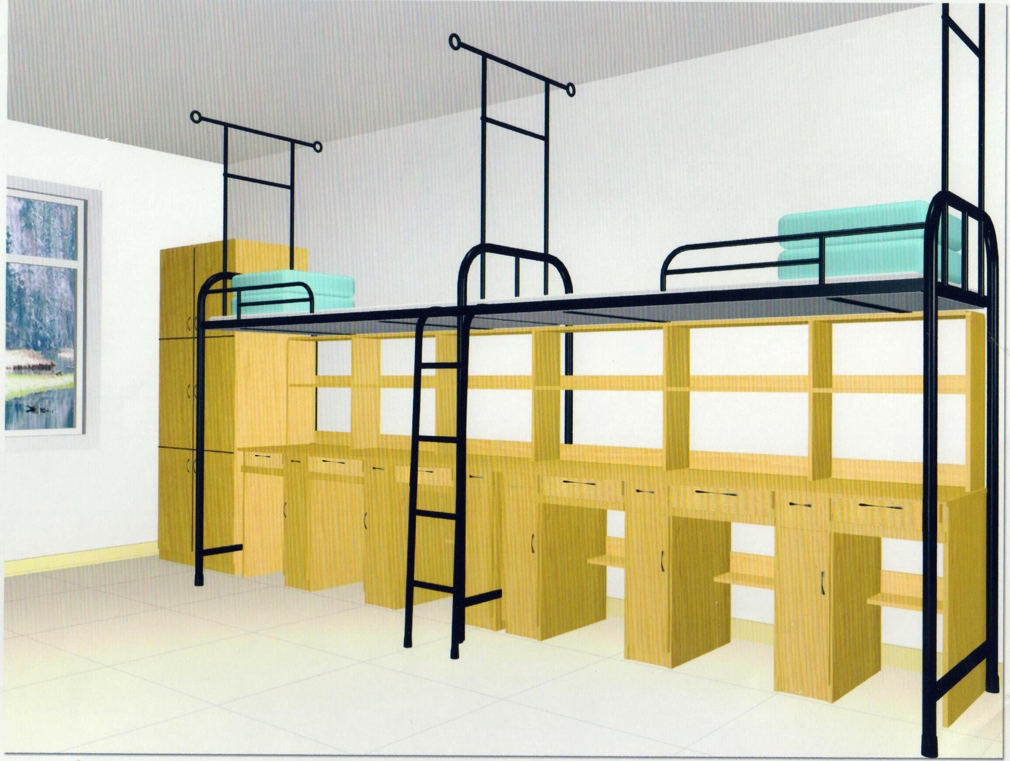
2、床：
所使用钢材应是正规国营大厂生产的合格钢材。钢材的规格质量要求为：
（a）腿采用60×40mm优质方管（钢管），厚度2.0mm；
（b）床屉采用25×50mm优质方管（钢管），厚度2.0mm；
（c）护枕20*20mm优质方管（钢管），厚度1.5mm；
（d）床屉横撑为25×25mm优质方管（钢管），厚度1.2mm，不低于5根；
（e）护栏为25×25mm优质方管（钢管），厚度1.2mm，护栏长度150cm-160cm；
（f）床梯2.0mm厚花纹板（钢板）；
（g）蚊帐杆：采用ф19圆管（钢管），厚度1.0mm；
（h）胶套为黑色优质橡胶外套；
（i）整体采用插接式连接，保证牢固结实。
以上各部件要求：经除油、除锈、磷化、静电喷塑，焊接牢固，无脱焊、虚焊和焊穿现象，焊点平整，线焊平直，无漏焊。光滑美观，无明显凹凸感。所有部件棱边均经过仔细打磨，在接触人体的部位无突出的毛刺或刃口棱角，切边平整圆滑。
床板用松木或杉木制作，板件不留缝隙，厚度不小于15mm。床板木方用四根杂木制作，每根规格为40mm×30mm。
床架表面采用喷塑处理，颜色湖蓝（以现有双人床色彩为准），届时按相应指标检验。
3、书桌：
桌面为25mm厚E1级高密度三聚氰胺饰面板制作，其他用18mm E1级高密度三聚氰胺饰面板制作。桌面下为每人两个抽屉（不用电脑键盘），抽屉用明锁。
4、书架：
两侧面用隔板：25mm厚E1级高密度三聚氰胺饰面板制作，其他用18mmE1级高密度三聚氰胺饰面板制作。
5、保证床体与柜体连接稳定牢固；家具做工精细，注重色彩搭配，外观美观、流畅。钢管前处理工艺保证做到硫酸除锈、磷化、喷塑厚度60-80um；焊接处无焊渣、气孔、焊瘤、不脱焊、不断裂；连接坚固，结实耐用。
6、床板底部加装一层宝丽板防尘。
7、椅子：
椅脚采用Φ25mm×1.8mm的优质圆钢管（银灰色）弯曲成型制作，座板、靠板选用18mm厚E1级高密度三聚氰胺饰面板制作，环保，无异味。设计上符合人体生理学原理。示意图如下：
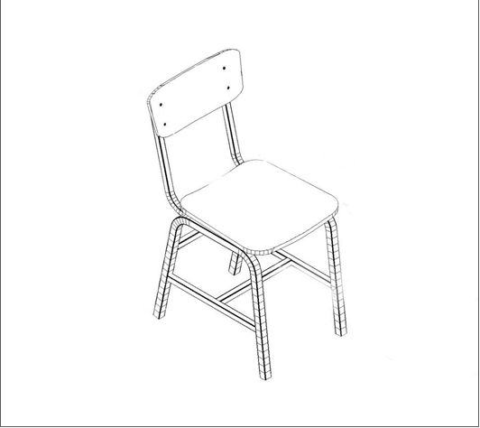

（二）上下铺双人床要求：
采购安装学生用上下铺双人床276套。
1、所使用钢材应是正规国营大厂生产的合格钢材。钢材的规格质量要求为：
（a）腿采用60×40mm优质方管（钢管），厚度2.0mm；
（b）床屉采用25×50mm优质方管（钢管），厚度2.0mm；
（c）护枕20*20mm优质方管（钢管），厚度1.5mm；
（d）床屉横撑为25×25mm优质方管（钢管），厚度1.2mm，不低于5根；
（e）护栏为25×25mm优质方管（钢管），厚度1.2mm，护栏长度150cm-160cm；
（f）床梯2.0mm厚花纹板（钢板）；
（g）蚊帐杆：采用ф19圆管（钢管），厚度1.0mm；
（h）胶套为黑色优质橡胶外套；
（i）整体采用插接式连接，保证牢固结实。
以上各部件要求：经除油、除锈、磷化、静电喷塑，焊接牢固，无脱焊、虚焊和焊穿现象，焊点平整，线焊平直，无漏焊。光滑美观，无明显凹凸感。所有部件棱边均经过仔细打磨，在接触人体的部位无突出的毛刺或刃口棱角，切边平整圆滑。
2、床板用松木或杉木制作，板件不留缝隙，厚度不小于15mm。床板木方用四根杂木制作，每根规格为40mm×30mm。床板底部加装一层宝丽板防尘。
3、床架表面采用喷塑处理，颜色湖蓝（以现有双人床色彩为准），届时按相应指标检验。
（三）座椅要求
采购安装学生用座椅600把。
椅脚采用Φ25mm×1.8mm的优质圆钢管（银灰色）弯曲成型制作，座板、靠板选用18mm厚，E1级高密度三聚氰胺饰面板制作，环保，无异味。设计上符合人体生理学原理。示意图如上
注：以上包括供货、运输、装卸、安装、调试、售后服务及拆除466张简易旧床（并送到指定位置）等所有程序。
二、要求及说明
（一）家具的验收方法
1）供方按合同期限将全部家具安装到位后，需方组织有关人员进行验收。
2）验收标准：
①满足招标文件、合同提出的要求；满足国家或行业标准要求。
②供方投标时提供的家具样品、标书及材料质保书。
③抽样检验类推全部家具质量。
（二）本标书的报价，是指供方按上述质量要求制作的家具，运送到需方指定地点并安装到位后的验收价格。价格异常时需方有权否决。
（三）评标及其它有关注意事项
1、投标人应确保其所提供资料的真实性、有效性及合法性。否则，由此引起的任何责任由投标人自行承担。
2、资格审查未通过的投标人将不得参与正式投标。
3、参照学校提供样品及技术要求报价。
4、中标后，在合同签定中，一律没有预付款。
5、中标人签定合同后，务必在8月20前安装完毕。
6、投标前，投标单位要考察现场。
二、服务体系及服务内容
提供产品保修期，并按厂家产品规定保修期限及内容以及供应商的其它承诺条款实行保修，出现故障接到电话后48小时内服务到位。
三、对本项目的承诺
针对本项目对业主的优惠及中标后技术服务的承诺。

附录B：
投 标 书

致 ：
一、根据已收到的江苏建筑职业技术学院 招标文件，遵照有关规定，我单位研究招标文件后，认可招标文件全部内容。愿意按照所附投标报价单报价，按招标文件的要求承担本次招标范围内的工作。
二、我单位保证在中标后按照招标人提出的要求，在规定的时间内完成项目。
三、我单位保证所供产品质量达到招标方提出的要求。
四、贵单位的招标文件、中标通知书和本投标文件将作为合同的有效组成部分。

投标人（盖法人章）：
法定代表人或代理人（签字或盖章）：

年 月 日

附录C：
授 权 委 托 书

本授权委托书声明：我 （姓名），系
（投标人名称）的法定代表人，现授权委托 （单位名称） （姓名）为本单位的代理人，以本单位的名义参加江苏建筑职业技术学院 的投标。代理人所签署的一切文件和处理与之有关的一切事务，我们均予以承认。
授权委托人无转委权，特此委托。

代理人： 性别： 身份证号码
单位： 部门： 职务：
投标人：（盖法人公章）
法定代表人（签字）：
代理人（签字）：

年 月 日

授权委托代理人
身份证复印件粘贴处

附录D：
投 标 报 价 明 细 表
投标人名称：
序号 | 投标产品 |  | 单价（元） | 数量 | 交货期限 | 质保期 | 备注
1 | 两联六位学习桌组合床柜（含座椅） |  |  | 50
2 | 单联三位学习桌组合床柜（含座椅） |  |  | 16
3 | 上下双人床， |  |  | 276
4 | 座椅 |  |  | 600
5 | 拆除旧床，并送到指定位置 |  |  | 306 |  |  | 以实际数量为准
6 | 合计
投标人（签章）：
年 月 日

